LUTY
ZAMIERZENIA DYDAKTYCZNO- WYCHOWAWCZE
STARSZAKI
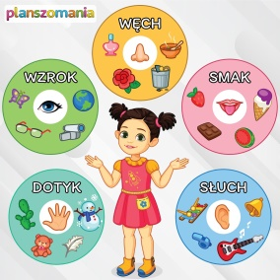
TYDZIEŃ I-NASZE ZMYSŁY
-poznanie zapisu graficznego głoski n- litery N,n
-zapoznanie z pojęciami „ zmysły”, „ narz.ądy zmysłów”
-nabywanie wiary we własne możliwości
-uświadomienie negatywnego wpływu hałasu na samopoczucie i zdrowie

TYDZIEŃ II- W ŚWIECIE SZTUKI
-poznanie litery G, g
-zaznajomienie z wybitnymi dziełami malarstwa
-rozwijanie wrażliwości na różne zjawiska wizualne: światło, barwa, kształt, proporcje, kompozycja
-rozwijanie umiejętności współdziałania w grupie zadaniowej
-rozumienie pojęć; krótki, długi, dłuższy, najdłuższy

TYDZIEŃ III- ROBIMY ZAKUPY W SKLEPIE

-zaznajomienie z literą c,C
-zapoznanie z cyfrą 10
-rozwijanie umiejętności myslenia analitycznego, wybiórczego, wybierania cech charakterystycznych dla danej rzeczy
-rozwijanie koordynacji wzrokowo-ruchowej

TYDZIEŃ IV- CO ŁĄCZY SMOKI Z DINOZAURAMI
- zapoznanie z literą j, J
-rozwijanie postawy szanowania odmienności innych ludzi
-rozwijanie odporności emocjonalnej podczas zabaw ze współzawodnictwem
-odróżnienie liczenia błędnego od prawidłowego

